**Manuál k editaci profilů a stránek nového webu USS**

Milé kolegyně, milí kolegové,

dostává se Vám na monitor manuál k editaci nových stránek USS, případně Vašich profilů, Vám svěřených oblastí atp.

Takže:

1a) Je nutné se dostat na přihlašovací údaje. Kdy odkaz na přihlášení naleznete zcela naspodu stránky, cca uprostřed (viz. obrázek – hledejte červený oválek)

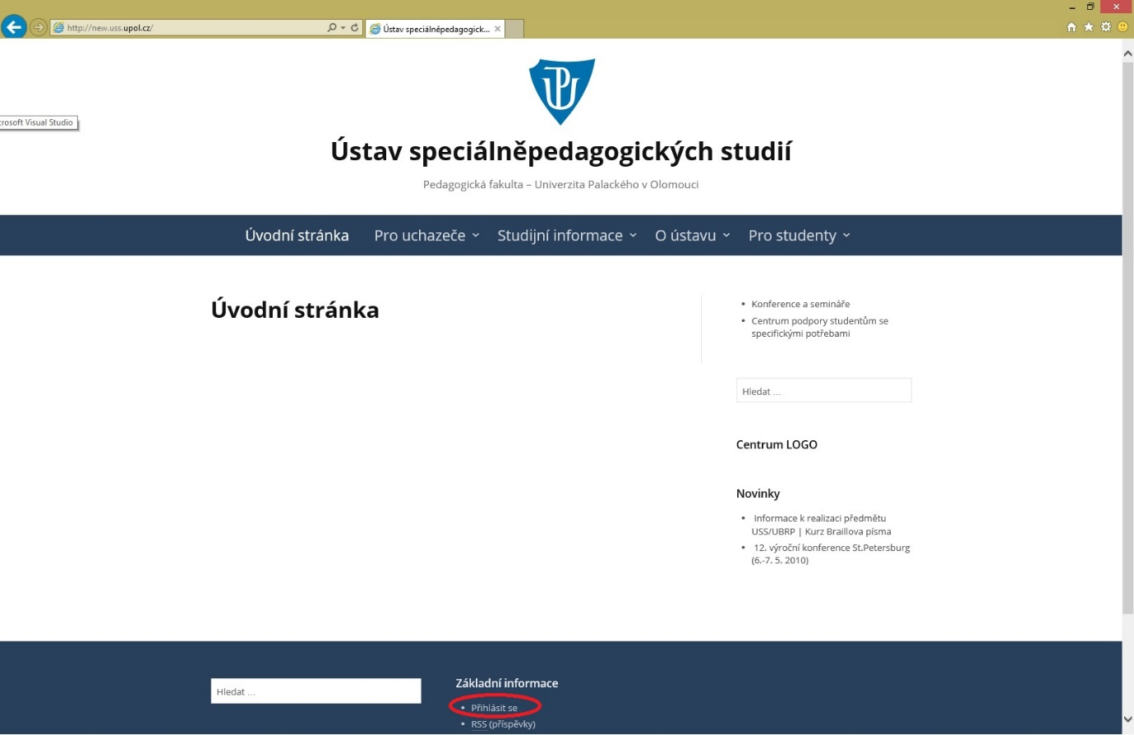

1b) Je nutné vyplnit přihlašovací údaje. Přihlašujete se heslem a jménem, které Vám přijde v e-mailu a můžete po 1. přihlášení změnit. Dané Vám přijde na e-mail, který máte uveden na stávajících stránkách uss.upol.cz. (Pokud by někomu jméno a heslo nedorazilo, tak mě prosím kontaktujte.)

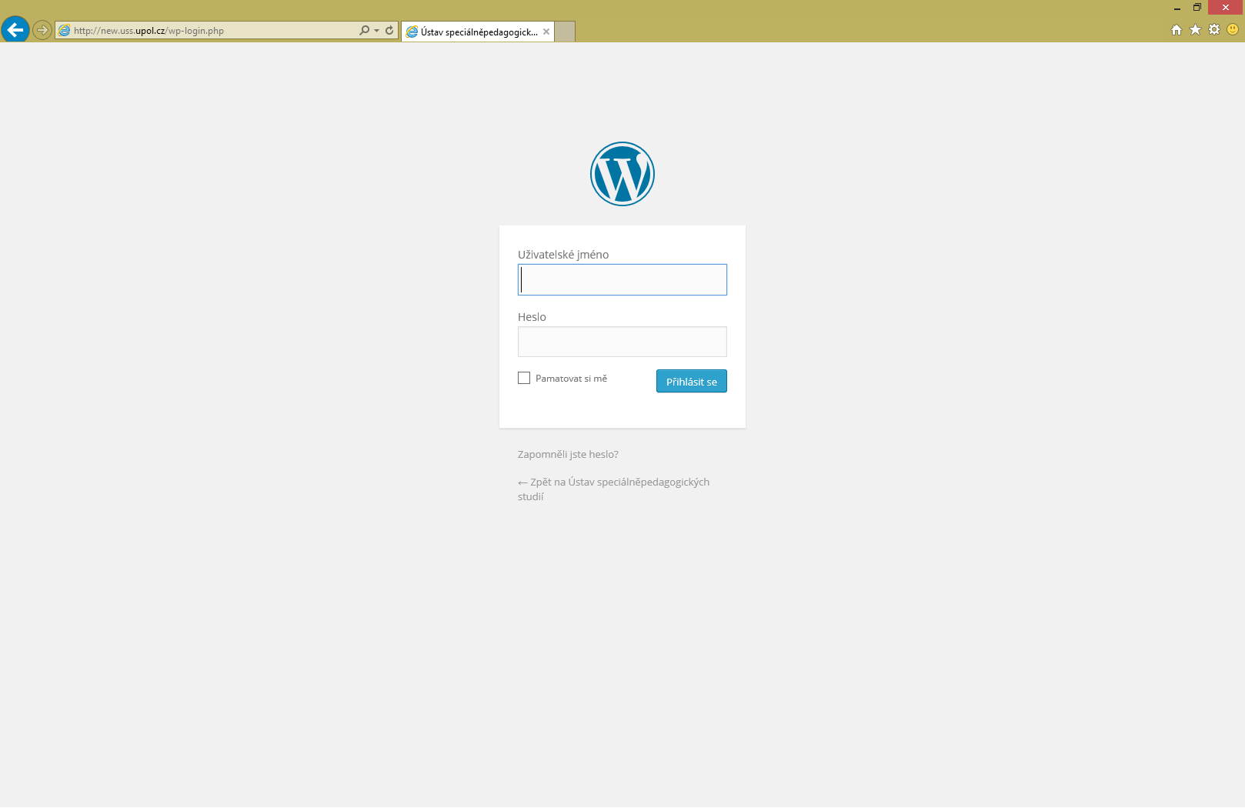

2) Na svém profilu si můžete vybrat / ale nemusíte barevné rozhraní. Poté prosím klepněte na ikonku „domů“. A poté již můžete editovat…

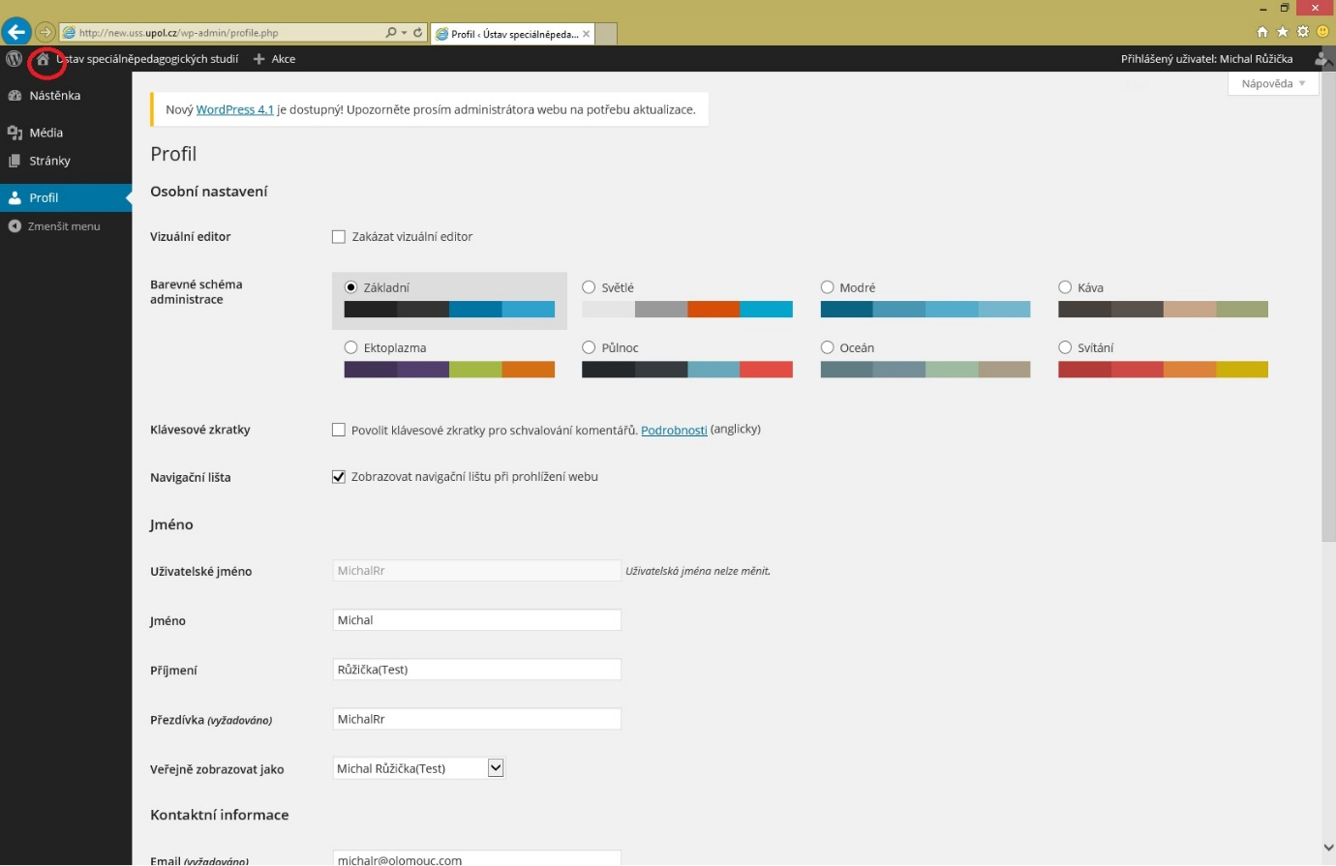

3) Jestli můžete stránku editovat, poznáte podle toho, že je nahoře heslo „upravit stránku“.

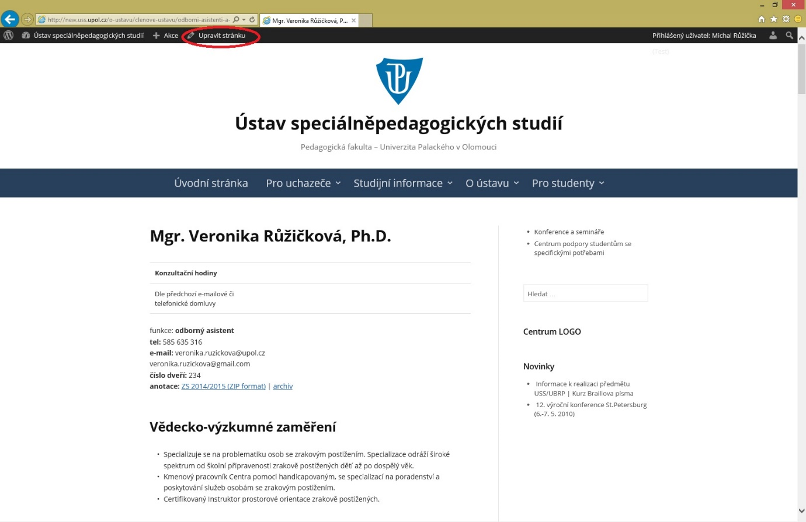

4) A na své stránce / na stránce, kterou máte pod „patronátem“ / která Vám byla přidělena… již můžete postupovat jako ve wordovském dokumentu. Tedy zde kopírovat odjinud, mazat, psát, zvětšovat písmo, zarovnávat okraje, atp. Prostě word☺ Ale… NIKDY NEZAPOMEŇTE PO UKONČENÍ KLEPNOUT NA MODRÉ POLÍČKO „AKTUALIZOVAT“ (vpravo ve spodní části horní poloviny obrazovky.)

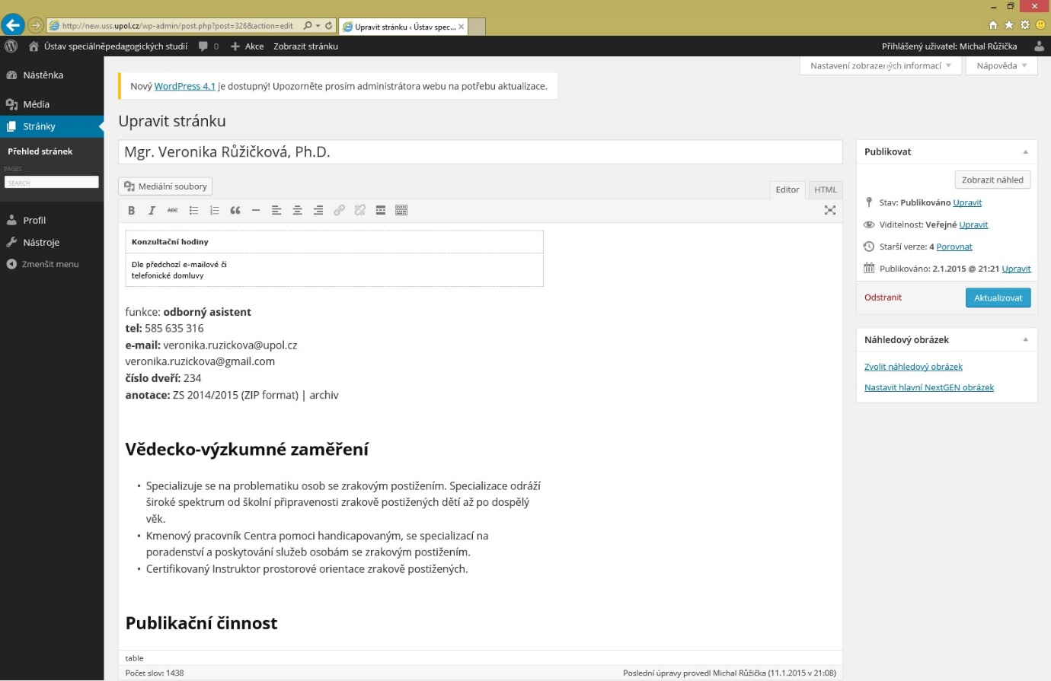

5) Můžete samozřejmě také nahrávat soubory – a to přes ikonku „Mediální soubory“, která se nachází pod řádkem s editací Vašeho jména a nad řádkem s možností úpravy písma.

Kdy velikost nahrávaného souboru je 8 MB a jsou povoleny pouze soubory word, excel, jpg, png, zip a pdf.

Po nahrání Vámi žádaného opět nezapomeňte klepnout na modré políčko vpravo dole „Nahrát do stránky“.

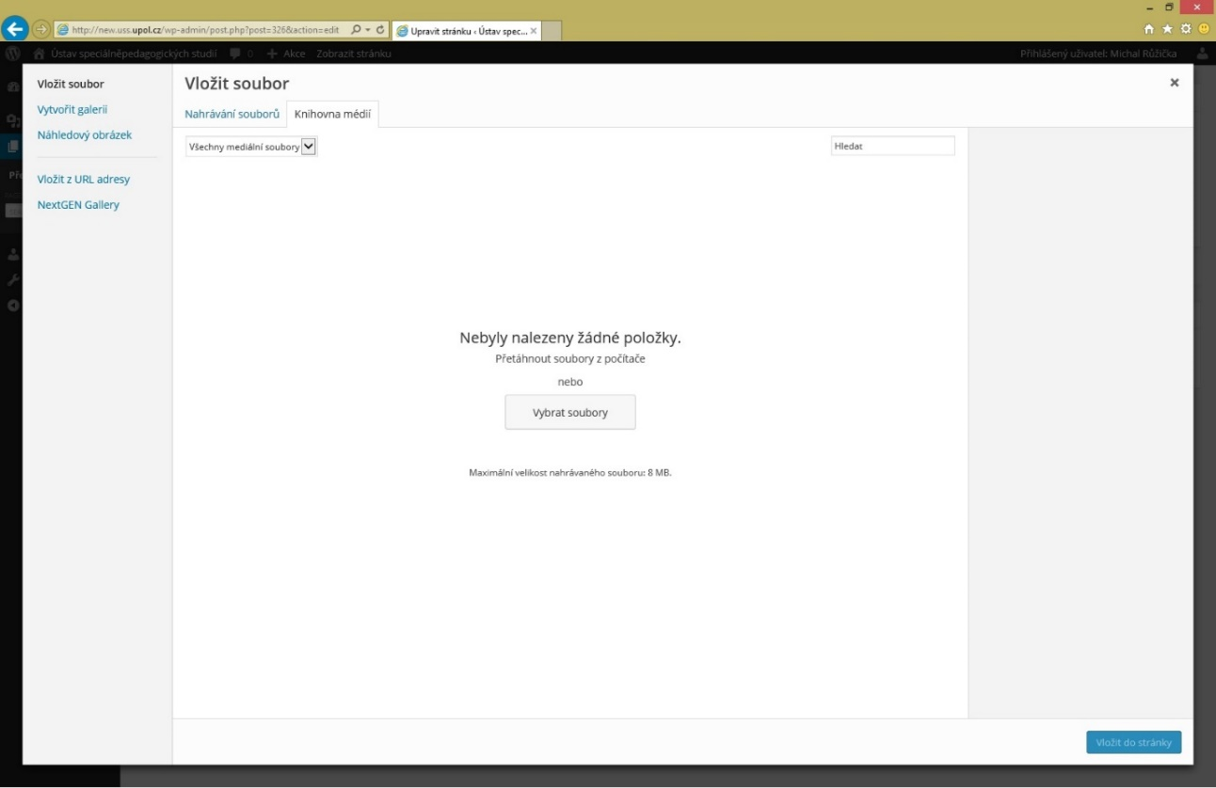

Toto je vše ohledně editace stránek již vytvořených, není povoleno přidávat vlastní stránky / oddělení / oblasti – pokud budete něco takového chtít vytvořit (přidat), tak mě prosím kontaktujte.